

# Fysiikan laboratorio Laboraatio 3

# 

# 

MAGNEETTIKENTTÄMITTAUKSIA

Tässä harjoitustyössä mitataan magneettikenttiä hall-anturiin perustuvalla teslamittarilla. Käämien kenttiä verrataan kaavoista saataviin teoreettisiin kenttäarvoihin.

*Kirjallisuutta*: Kappale 3.3 kirjassa "Momentti 2" .

*Työturvallisuus*: Tarkastetaan sähköjohtojen kunto; vioittuneet johdot poistetaan käytöstä. Jännite ei missään työn vaiheessa saa ylittää arvoa 20 V ja virta ei saa ylittää käämien maksimivirta-arvoja. *Kytkentä*: Tasavirtalähde, 10 Ω liukuvastus, virtamittari ja tutkittava käämi kytketään sarjaan. Jännite on aluksi 0 V lukemassa, josta sitä kasvatetaan kunnes on saavutettu haluttu virran arvo.

1. Kestomagneetti

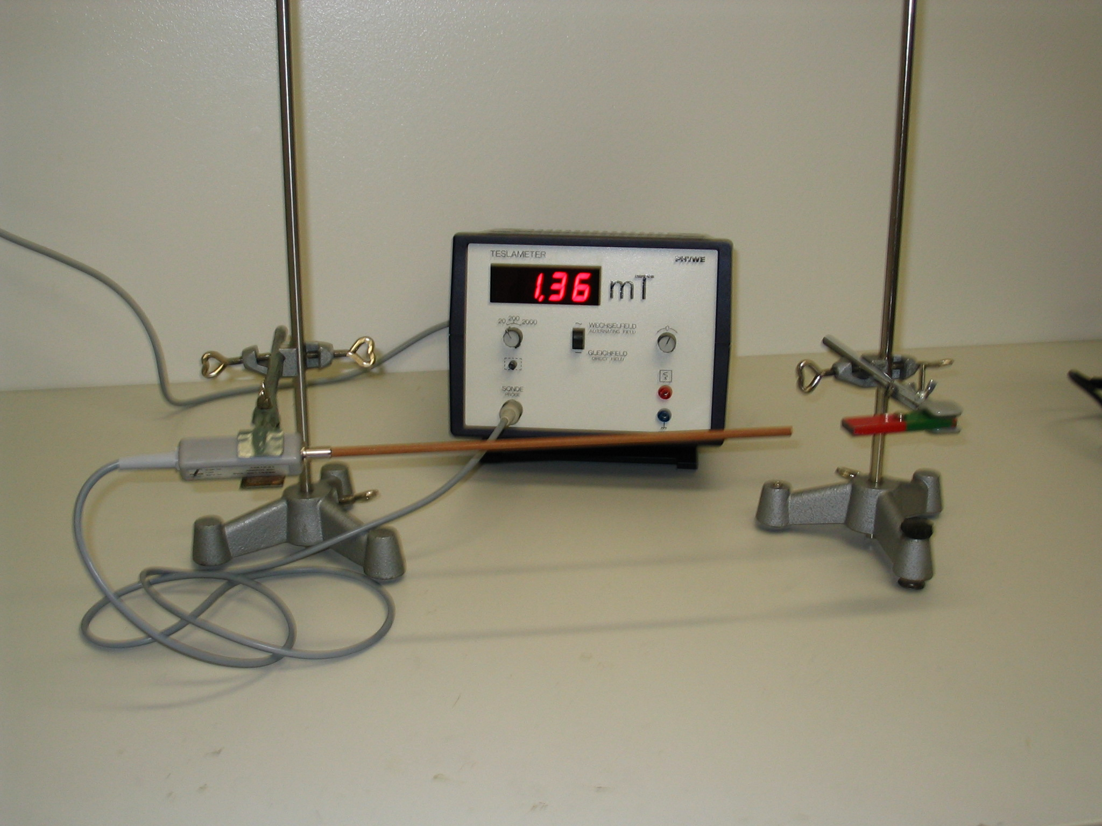

Mitataan kestomagneetin pituussuuntainen magneetti-kenttä magneetin keskeltä mitatun etäisyyden funktiona välillä 5,0….15,0 cm oheisen kuvan 1 mukaisella mittausjärjestelyllä. Ennen mittauksia nollataan magneettikenttämittari.

Mittaustulosten perusteella päätellään noudattaako magneettikenttä  riippuvuutta; *r* on etäisyys, *c* on vakio. Määritä vakio *c* kun *r*=5,0 cm. Jos tämä kaava on voimassa niin .

Kuva 1. Kestomagneetti ja teslamittari

2. Pitkä käämi

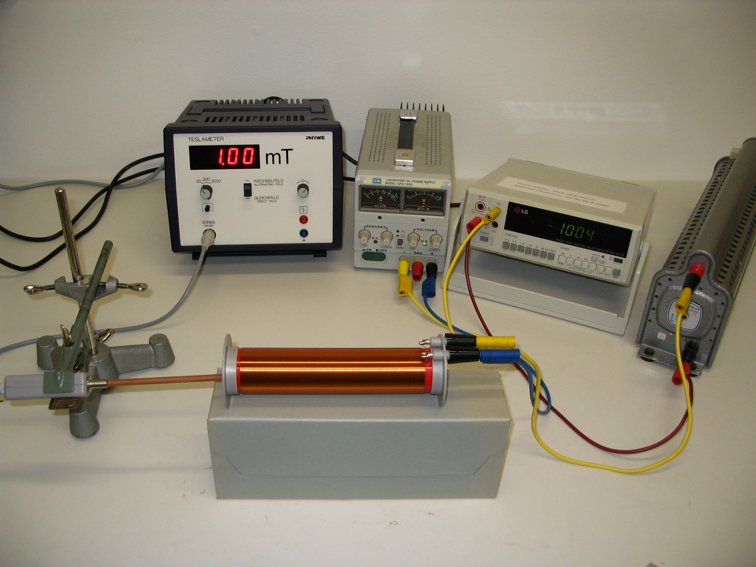

Mittaa magneettikenttä pitkän käämin keskellä ja päässä käyttäen 1,0 A virtaa (kuva 2). Vertaa mittaustuloksia suoraan kaavasta



saatuihin arvoihin. Kaavassa  ,

*μr* = suhteellinen permeabiliteetti, *N*=kierrosmäärä, *l*=käämin pituus. Pitkän käämin keskellä ja

. Pitkän käämin päässä ja .

Kuva 2. Virtalähde, virtamittari, etuvastus ja käämi on kytketty sarjaan.

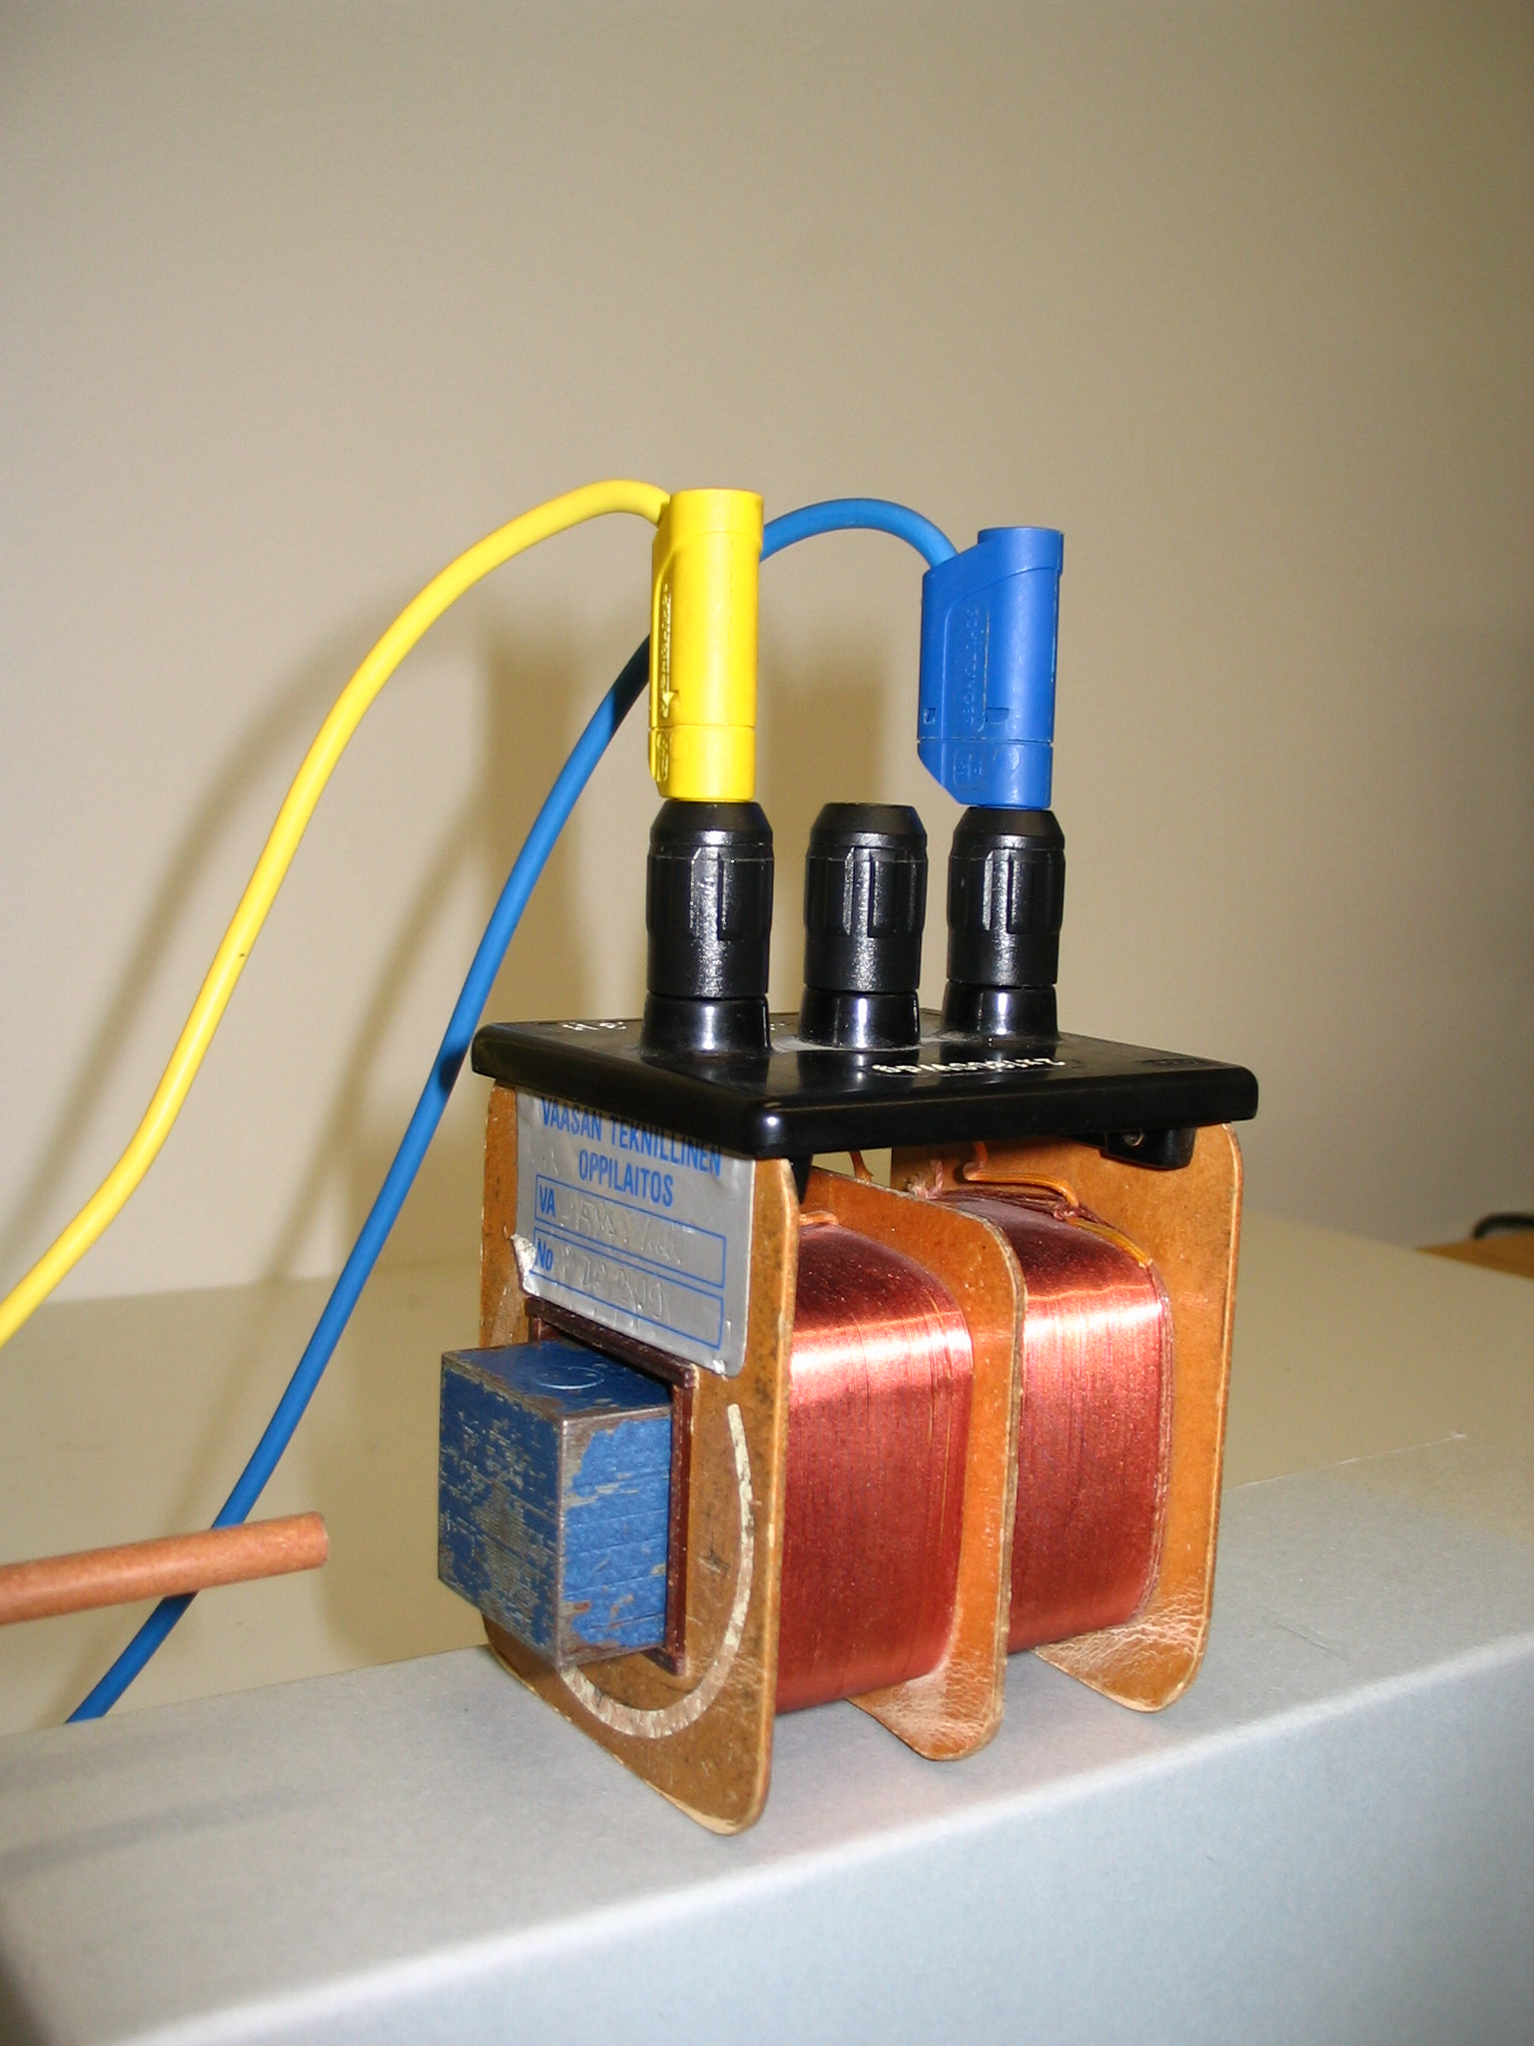

3. Sydänmateriaali

Mitataan erilaisten sydänmateriaalien vaikutus oheisen kuvan 3 käämin magneettikenttään. Sydänmateriaalin vaikutus saadaan suhteesta

.

Kuva 3. Käämi ja rautasydän

4. Helmholtz käämi

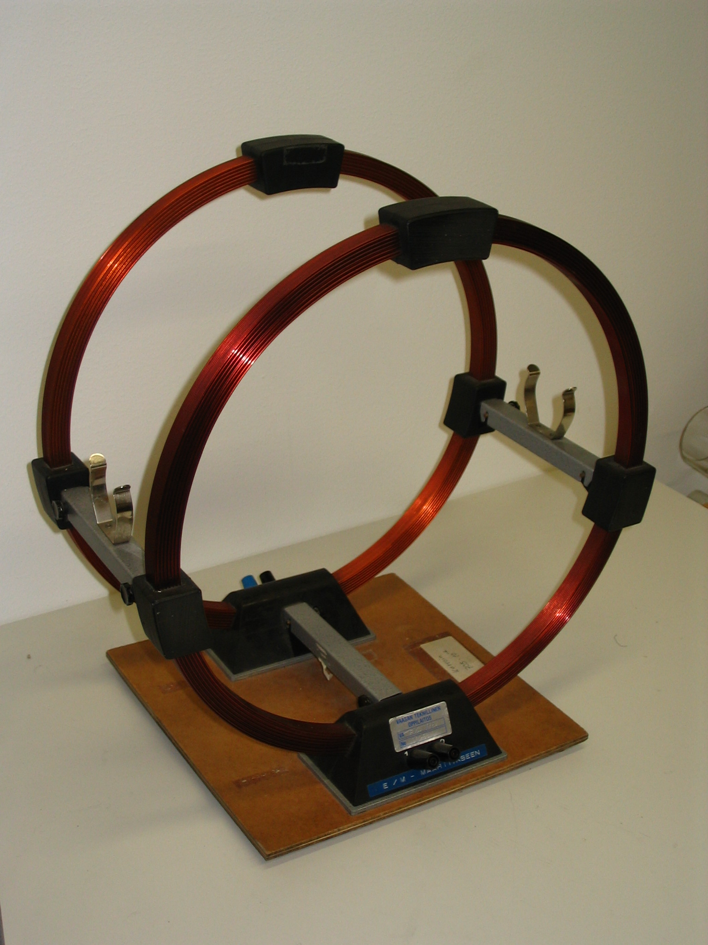

Mitataan Helmholtz käämin magneettikenttä käämin akselilla n. 50 cm matkalta alkaen käämiparin keskeltä (kuva 4). Käämien välisellä alueella mitataan magneettikenttä 2,0 cm välein ja ulkopuolella 10,0 cm välein. Käämiparin käämit kytketään sarjaan ja käytetään 2,0 A virtaa. Käämin keskellä magneettikenttä voidaan laskea kaavasta

 ,

Kuva 4. Helmholtz käämi

missä *N* on kierrosmäärä yhdessä käämissä, *I* on virta, *r* on käämin säde, 2*a* on käämien välimatka. Verrataan laskennallista tulosta mittausarvoon Helmholtz käämin keskellä.

Havainnot ja laskut

# Fysiikan laboratorio

Päiväys_______________

Luokka _______________

Kirjuri _______________

Turvallisuusvastaava _______________

Kytkentämestari _______________

MAGNEETTIKENTTÄMITTAUKSIA

*B*/mT

**1. Kestomagneetti**



|  |  |
| --- | --- |
| *r*/cm | *B*/mT |
|  |  |
|  |  |
|  |  |
|  |  |
|  |  |
|  |  |

Onko likimääräisesti voimassa

? __________________

*r*/cm

**2. Pitkä käämi**

a) Mittaus: *B*keskellä= *B*päässä=

b) Kaava kun *θ*1=0° ja *θ*2=180° =

*θ*1=0° ja *θ*2=90° =

**3. Sydänmateriaali**

|  |  |  |  |  |  |  |  |
| --- | --- | --- | --- | --- | --- | --- | --- |
| sydän | ilma |  |  |  |  |  |  |
| *B*/mT |  |  |  |  |  |  |  |
| *k* | 1,0 |  |  |  |  |  |  |

**4. Helmholtz käämi**

a) Mittaus

|  |  |  |  |  |  |  |  |  |  |  |
| --- | --- | --- | --- | --- | --- | --- | --- | --- | --- | --- |
| s/cm |  |  |  |  |  |  |  |  |  |  |
| *B*/mT |  |  |  |  |  |  |  |  |  |  |

b) Kaava

, *N= , I= , r= , a= ,* =